天津市第一中级人民法院
民事判决书

（2021）津01民初2521号

原告：北京飞鹰超华会展服务有限公司,住所地北京市通州区万达广场A座2606号。
法定代表人：叶泽宇，总经理。
委托诉讼代理人：肖化兵，北京华佳律师事务所律师。
委托诉讼代理人：齐海岩，北京华佳律师事务所实习律师。
被告：秦皇岛市芯驰光电科技有限公司,住河北省秦皇岛市抚宁区102国道275公里处路南。
法定代表人:褚百清，总经理。
委托诉讼代理人：孙婷，河北建恒律师事务所律师。
委托诉讼代理人：李斌，广东华商（秦皇岛）律师事务所律师。
原告北京飞鹰超华会展服务有限公司（以下简称飞鹰超华公司）与被告秦皇岛市芯驰光电科技有限公司（以下简称芯驰光电公司）著作权侵权纠纷一案，本院于2021年12月7日立案后，依法适用普通程序，公开开庭进行了审理。原告北京飞鹰超华会展服务有限公司的委托诉讼代理人肖化兵、被告芯驰光电公司的委托诉讼代理人孙婷、李斌到庭参加诉讼。本案现已审理终结。
飞鹰超华公司向本院提出诉讼请求：1.判令被告赔偿原告损失50000元；2.判令被告承担原告为制止侵权行为所支付的所有合理开支,包括公证费1688元，律师费20000元;3.判令被告承担本案的全部诉讼费用。事实和理由：原、被告之间在2019年、2020年一直进行会展展台搭建的合作。2020年3月,双方原定于在天津梅江会展中心的搭展工作因疫情原因取消。2021年1月,原告与被告再次通过微信聊天,与被告协商达成位于天津梅江会展中心的搭展工作。协商内容包含展台设计方案和初步搭建意向。后原告负责人将展台设计图发给被告后,被告以价格高而不再履行该合同。被告自行委托其他公司搭建了展台,并采用我方设计方案在天津梅江会展中心使用。原告于2021年3月25日对天津梅江会展中心一期展馆N5展区N5TO9展位进行公证取证,对现场现状进行了拍照,办理保全证据公证。被告的会展现场现状,与原告所提供的展台设计图完全一致。被告的行为侵犯了原告所享有的著作权,依法应当承担侵权赔偿责任。
芯驰光电公司辩称，不同意原告的诉讼请求。1.原告的展位设计不具有独创性，不是原告独立创作完成，不享有著作权。原告提供给被告的展位设计方案由弧形展会框架、角边接待台、展台（方形、圆形展台）、会客区、图文logo、产品介绍说明广告牌几部分组成。圆形产品展台为被告自行提供的素材，是被告数年来沿用至今的设计。长方形展台是最为大众化的设计。原告设计方案中弧形设计框架及角边接待台设计，均是通用设计，不具有独创性。2.原告未提交证据证明其展会设计方案为其员工设计完成，原告享有著作权。原告不能证明其对设计方案具有独创性，也不能证明其享有著作权。3.被告不存在侵权行为。被告现场展台摆位与原告设计图完全不一致。展台上全部涉及的图文、logo、字样、产品介绍说明等均为被告方提供，其中显著的SINC等字样，均为被告已经申请注册的图文商标，以上文字素材均是被告提供给原告要求加入的标识。原告设计图中该图文的排版、大小、字样、产品说明介绍与被告现场图文字样等均不一致。会客区的设计，展台的摆位、数量、大小、规格均与原告设计图存在明显区别。墙面设计亦不一致。弧形框架类似，框架下的门洞形状、尺寸，框架的高低、尺寸也与原告设计图存在明显区别。4.展会中展位的空间有限，并且是供展方提供的已经有空间结构的展位。被告在天津展中的展位位于十字路口交汇处，被告与任何一家展会设计公司合作的要求都是需要提供弧形展台设计，以便于利用十字路口的地理优势条件，在被告方相同的要求下，受于展台的空间有限，想象力的局限以及设计方案的普及性，又由于受雇于同一客户即被告、受限于被告相同的主客观要求，结合被告提供的展台、文字、logo等素材，以及网络搜索借鉴的简易性，被告现场展位设计与原告展位弧形框架相似无法构成实质意义的侵权行为。5.被告不具有任何侵权的意图。被告委托天津隆创公司进行展位设计时，天津隆创公司在被告弧形展台的要求下，提供给被告诸多设计方案，在几经修改和选择后，最终确定了现场的设计方案，故从被告与天津隆创公司的方案修改过程中，可以看出被告不具有侵权意图。6.原告从未向被告交付完整设计图稿。
根据当事人陈述及经审查确认的证据，本院认定事实如下：
原被告双方曾有多次对展台设计、搭建等进行合作。2019年11月15日双方针对在南京国际博览中心举办的中国零售业博览会的展会展台设计、搭建签订合同。2020年9月28日双方针对在南京国际博览中心举办的第38届江苏新能源电动车及零部件展的展会展台设计、搭建签订合同。该展台的效果图为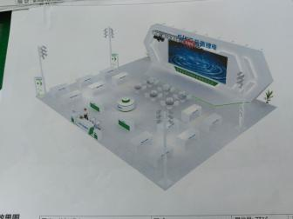。
2019年原被告双方曾对2020年在天津梅江会展中心举办第20届中国北方自行车电动车展览会上展台的设计搭建项目进行沟通协商，后天津梅江会展中心的展览因疫情原因取消，2021年双方又再次对该项目进行沟通。饶娜系原告员工，2019年曾与被告总经理褚学军进行微信沟通，微信聊天记录显示：褚学军曾在2019年11月21日给饶娜发送了在天津梅江会展中心的展台位置图，并告知“T09，中间无柱子”。饶娜向褚学军发送了一张图片，询问“想要做这种风格的是吗？”褚学军回复“多设计几个”。2020年1月8日饶娜给褚学军发送了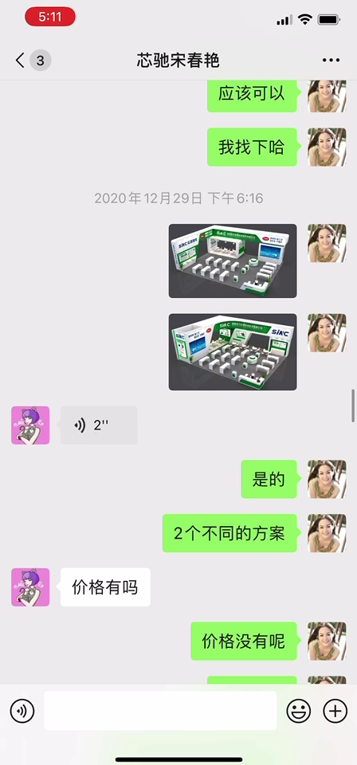等三张不同角度的效果图。2020年1月11日饶娜询问“褚总，我们这边最终控制在了84500元，能合作吗？”褚学军答复“在出差，过几天回去。”
宋春艳系被告员工。二人在2020年2021年期间多次微信沟通，微信聊天记录显示：2020年12月29日宋春艳询问饶娜：“你有空儿找一下去年天津展不是延期了吗？然后你们给我们设计过那个图儿是吧？”饶娜回复“是的，设计过。”宋春艳继续询问：“你还能找着以前那个方案吗？要是能找的话，你发给我。”当天饶娜向宋春艳发送了两张效果图（设计一） （设计二），告知宋春艳“是两个不同的方案，但还没报价”，并询问宋春艳对方案是否满意，宋春艳作出肯定答复后，2020年12月31日饶娜向宋春艳报价复杂的方案为135000元，简洁的方案为129000元。2021年1月12日又再次向宋春艳发送了两张效果图。双方在此期间，对在深圳市展馆的设计方案进行沟通。2021年1月18日，宋春艳将设计二的效果图又发送给了饶娜，并提出“天津展这个方案的施工用料明确发给我”，饶娜向宋春艳提出“因为报价需要确认尺寸，需要提供天津展的展位图”。宋春艳将天津展位位置图发送给饶娜，并告知是N5T09展位。当天，饶娜将报价单发送给宋春艳。后双方对价格进行沟通。2021年1月27日宋春艳又向饶娜提出将天津展的方案中去掉3个桌子再进行报价。2021年宋春艳提出“去年都订好价格了，因为疫情没做，去年报的8万多”，后双方又进行多次沟通，饶娜回复“先不说去年的报价，南京展您公司当时也找人比对了，最终十多万，天津展比南京材料还要多”。
原告主张其员工安甲海为被告设计了天津梅江会展中心的展台设计，并向法庭提交了设计方案，与饶娜向宋春艳发送的设计法方案二一致。
2021年3月2日被告与案外人天津隆创日盛文化传播有限公司签订《展台展览服务合同》，约定：展会地点为天津梅江会展中心，展位号为N5T09，展台搭建面积180平方米；案外人天津隆创日盛文化传播有限公司的职责为按照双方确定的设计图纸严格施工，保证工程质量达到良好；设计图纸、报价单是本合同的组成部分。报价单中显示价格组成为地面结构、主体结构、顶部门头制作、展台、美工部分、租赁的灯、屏等物品、人工搭建费、运输等具体费用。其中美工部分包括顶部门楣等立体苯板字、灯箱制作、写真画面。
被告提交其员工赵世杰与案外人天津隆创日盛文化传播有限公司员工的微信聊天记录。双方微信聊天录屏第14秒，即2月27日赵世杰向案外人员工发送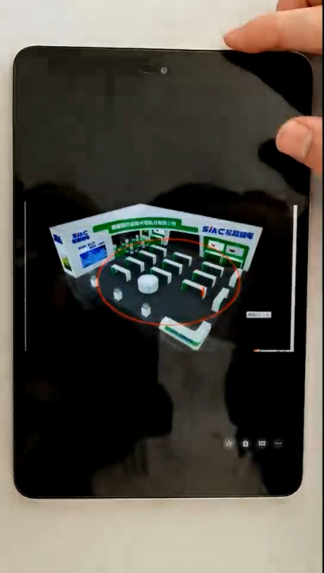效果图，并提出地面上的都改的要求。后赵世杰对桌子的材质、数量、尺寸，现场灯光，储物要求，绿色的明暗，按照去年会展的桌子的尺寸、广告板的内容等提出修改要求，并向案外人发送了很多张矢量图。
双方微信聊天录屏第32-42秒处赵世杰向案外人提出“绿色的调暗一点，太鲜艳了”然后向案外人发送一张图片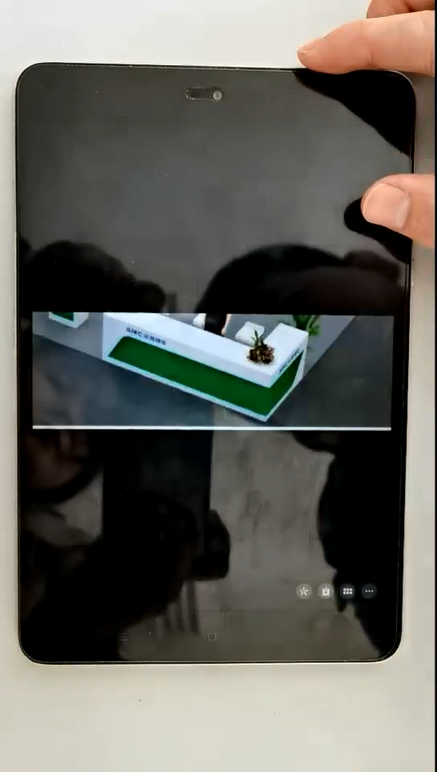，然后告知案外人“比如这样”。经比对，该图片的细节与原告的设计效果图的右下角完全一致。
双方微信聊天录屏第1分37-45秒处显示，赵世杰向案外人发送了一张效果图，并告知案外人“这两个地方放两个桌子，演示用的”，后发送一张图片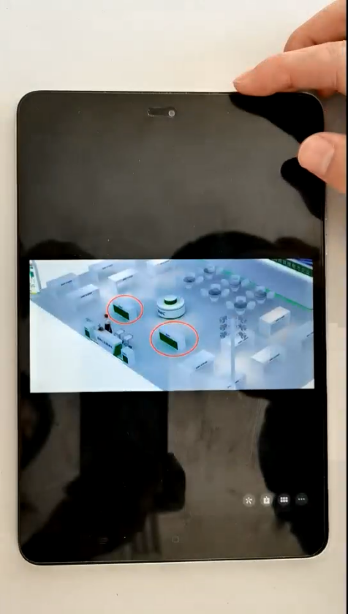，告知案外人“这样的”。经比对，该效果图与原告为被告第38届中国江苏国际新能源电动车展台设计的效果图中的细节一致。
在微信聊天录屏第3分6秒-15秒显示，赵世杰向案外人提出将白底蓝字“不爆炸”（如图所示：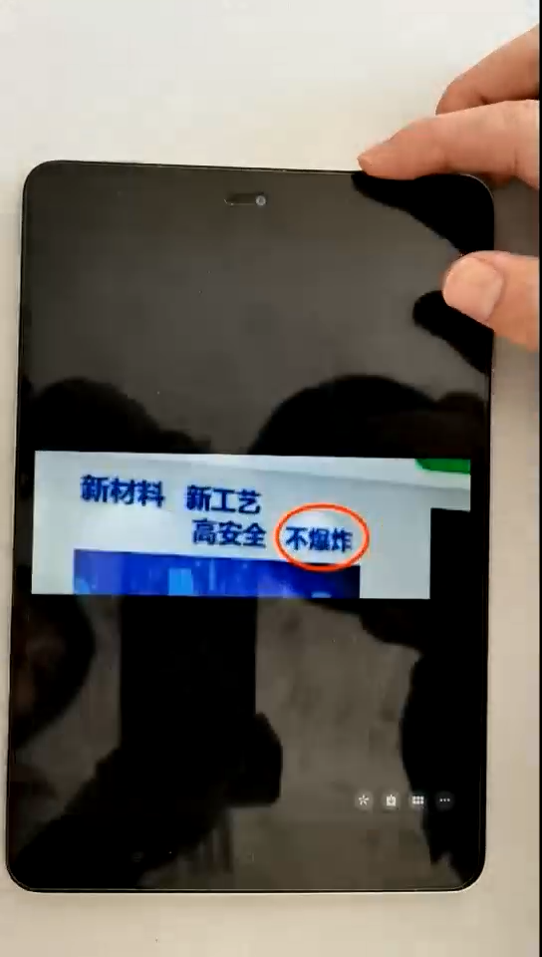）更换为爆炸型的红底白字（如图所示：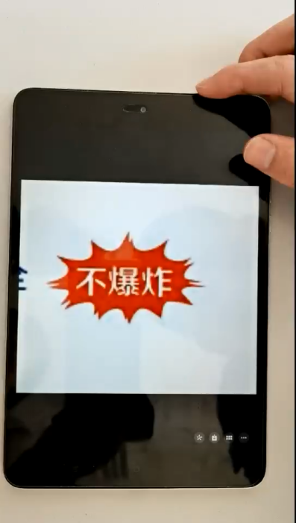），并告知案外人“这些我都有文件”，案外人询问“文件可以发过来吗？矢量文件”，赵世杰回答“可以”，并向案外人发送了《芯驰-美工AI》文件。该“不爆炸”字体设计与原告的设计效果图中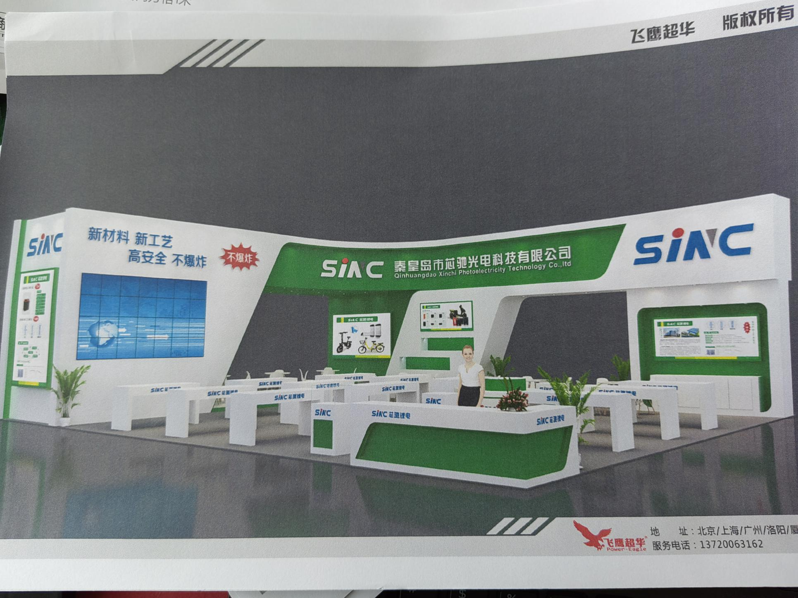设计细节一致。
2021年3月25日原告向天津市河西公证处办理保全公证，对位于天津市西青区莹波道与江湾路交口西北侧天津梅江会展中心一期展馆N5展区N5T09展位的现状进行拍照，共拍得7张照片，其中包括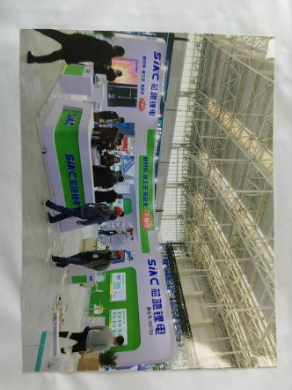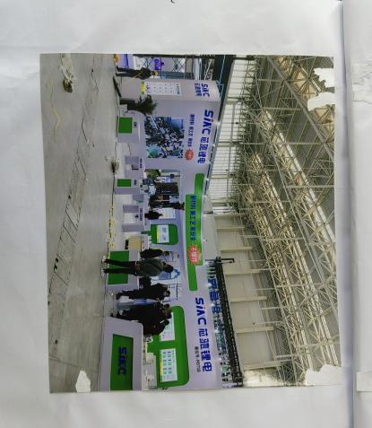。
本院认为，本案的争议焦点为：一、原告的效果图是否属于作品；二、被告在展会中实际搭建的展台是否与原告的效果图构成实质性相似；三、如构成实质性相似，被告承担的侵权责任如何进行认定。
关于争议焦点一，《中华人民共和国著作权法》第三条规定，本法所称的作品，是指文学、艺术和科学领域内具有独创性并能以一定形式表现的智力成果，包括：……（四）美术、建筑作品；……（七）工程设计图、产品设计图、地图、示意图等图形作品和模型作品……《中华人民共和国著作权法实施条例》第四条规定，（八）美术作品，是指绘画、书法、雕塑等以线条、色彩或者其他方式构成的有审美意义的平面或者立体的造型艺术作品；……（十二）图形作品，是指为施工、生产绘制的工程设计图、产品设计图，以及反映地理现象、说明事物原理或者结构的地图、示意图等作品……
本案中，原告员工为被告参加天津梅江会展中心展会需要搭建的展台进行了设计，其提交的效果图可以全面展示展台外形造型、宣传广告的布局等外部设计以及展台功能区域划分等内部设计，可以体现展台设计效果图具有流畅的线条、和谐的色彩、突出的宣传内容、清晰的功能划分，从画面上可以体现出一定的美感，属于具有独创性并能以一定形式表现的智力成果，属于著作权法的作品。同时，因该设计效果图并未标明具体的尺寸、材质等具体要求，不具有精确性，并不能直接用于展台的施工搭建，故不构成工程设计图，而应构成美术作品。
关于争议焦点二，从原被告双方员工之间、原告员工与被告总经理之间的微信沟通看，双方在2019年曾就天津梅江会展中心的展台设计进行洽谈磋商，原告曾两次向被告发送了设计效果图。经比对，被告在天津梅江会展中心搭建的展台与原告的设计效果图在结构设计、布局、线条走向、凹凸造型、颜色饱和度及搭配等构成实质性相似。
被告主张是案外人天津隆创日盛文化传播有限公司为其提供了天津梅江会展中心的展台设计搭建。但被告提交的与案外人签订的合同中主要约定的内容为展台搭建，即展台实际施工的内容，报价单中并未体现相关设计费用。虽有可能设计费用包括在展台制作费用中，但从被告员工赵世杰与案外人员工之间的微信聊天内容中，可以发现被告员工多次向案外人员工发送了与原告为被告设计的效果图中局部细节一致的图片，且双方沟通的内容并无设计思路的沟通，仅是围绕搭建所需材料、物体尺寸等使用上的要求进行沟通。因此被告委托案外人进行展台设计搭建，并不能作为被告不构成侵权的认定依据。
被告通过合同磋商过程中接触到原告的设计效果图，并在展台实际搭建过程中使用了原告的设计效果图，将原告的设计效果图从平面形式复制为立体形式，侵犯了原告美术作品的复制权，应承担赔偿损失等侵权责任。
关于争议焦点三，因原告未举证证明其实际损失以及被告的违法所得，本院考虑到原告向被告多次进行了合同磋商与报价、被告实际向案外人支付的展台搭建费用、设计费用在展台搭建价款中的比例、被告展台实际搭建面积、被告员工在与案外人沟通中多次使用了原告的设计元素以及原告必要的维权成本等因素，酌情确定被告赔偿原告经济损失及为维权支付的合理开支共计25000元。
综上所述，北京飞鹰超华会展服务有限公司的诉讼请求部分成立，应予支持。依照《中华人民共和国著作权法》第三条第四、七项、第十条第一款第五项、第五十三条第一项、第五十四条第一、二、三款，《中华人民共和国著作权法实施条例》第四条规定，判决如下：
一、被告秦皇岛市芯驰光电科技有限公司于本判决生效之日起十日内向原告北京飞鹰超华会展服务有限公司支付经济损失及合理开支共计25000元；
二、驳回原告北京飞鹰超华会展服务有限公司其他诉讼请求。
如果未按本判决指定的期间履行给付金钱义务，应当按照《中华人民共和国民事诉讼法》第二百六十条之规定，加倍支付迟延履行期间的债务利息。
案件受理费1592元，由原告北京飞鹰超华会展服务有限公司负担700元，由被告秦皇岛市芯驰光电科技有限公司负担892元。（被告秦皇岛市芯驰光电科技有限公司于本判决生效之日起十日内直接向原告北京飞鹰超华会展服务有限公司给付其负担部分。）
如不服本判决，可以在判决书送达之日起十五日内，向本院递交上诉状，并按照对方当事人或者代表人的人数提出副本，上诉于天津市高级人民法院。
审 判 长 刘 艳
审 判 员 刘 洋
人 民 陪 审 员 李 蓓

二〇二二年六月二十二日

法 官 助 理 郭 晨
书 记 员 岳丽丽
附：本裁判文书所依照法律规定的具体条文
1.《中华人民共和国著作权法》第三条第四项：
本法所称的作品，是指文学、艺术和科学领域内具有独创性并能以一定形式表现的智力成果，包括：
……
（四）美术、建筑作品；
……
（七）工程设计图、产品设计图、地图、示意图等图形作品和模型作品
……
2.《中华人民共和国著作权法》第十条第一款第五项：
著作权包括下列人身权和财产权：
……
（五）复制权，即以印刷、复印、拓印、录音、录像、翻录、翻拍、数字化等方式将作品制作一份或者多份的权利；
……
3.《中华人民共和国著作权法》第五十三条第一项：
有下列侵权行为的，应当根据情况，承担本法第五十二条规定的民事责任；侵权行为同时损害公共利益的，由主管著作权的部门责令停止侵权行为，予以警告，没收违法所得，没收、无害化销毁处理侵权复制品以及主要用于制作侵权复制品的材料、工具、设备等，违法经营额五万元以上的，可以并处违法经营额一倍以上五倍以下的罚款；没有违法经营额、违法经营额难以计算或者不足五万元的，可以并处二十五万元以下的罚款；构成犯罪的，依法追究刑事责任：
（一）未经著作权人许可，复制、发行、表演、放映、广播、汇编、通过信息网络向公众传播其作品的，本法另有规定的除外；
……
4.《中华人民共和国著作权法》第五十四条第一、二、三款：
侵犯著作权或者与著作权有关的权利的，侵权人应当按照权利人因此受到的实际损失或者侵权人的违法所得给予赔偿；权利人的实际损失或者侵权人的违法所得难以计算的，可以参照该权利使用费给予赔偿。对故意侵犯著作权或者与著作权有关的权利，情节严重的，可以在按照上述方法确定数额的一倍以上五倍以下给予赔偿。
权利人的实际损失、侵权人的违法所得、权利使用费难以计算的，由人民法院根据侵权行为的情节，判决给予五百元以上五百万元以下的赔偿。
赔偿数额还应当包括权利人为制止侵权行为所支付的合理开支。
……
5.《最高人民法院关于审理著作权民事纠纷案件适用法律若干问题的解释》第七条：
当事人提供的涉及著作权的底稿、原件、合法出版物、著作权登记证书、认证机构出具的证明、取得权利的合同等，可以作为证据。
在作品或者制品上署名的自然人、法人或者非法人组织视为著作权、与著作权有关权益的权利人，但有相反证明的除外。
6.《中华人民共和国著作权法实施条例》第四条：
著作权法和本条例中下列作品的含义：
（八）美术作品，是指绘画、书法、雕塑等以线条、色彩或者其他方式构成的有审美意义的平面或者立体的造型艺术作品；
……
（十二）图形作品，是指为施工、生产绘制的工程设计图、产品设计图，以及反映地理现象、说明事物原理或者结构的地图、示意图等作品
……

天津市高级人民法院
民事判决书
（2022）津民终832号
上诉人（原审被告）：秦皇岛市芯驰光电科技有限公司，住所地河北省秦皇岛市抚宁区102国道275公里处路南。
法定代表人：褚百清，总经理。
委托诉讼代理人：李斌，广东华商（秦皇岛）律师事务所律师。
委托诉讼代理人：王思雨，广东华商（秦皇岛）律师事务所实习律师。
被上诉人（原审原告）：北京飞鹰超华会展服务有限公司，住所地北京市通州区万达广场A座2606号。
法定代表人：叶泽宇，总经理。
上诉人秦皇岛市芯驰光电科技有限公司（以下简称芯驰光电公司）因与被上诉人北京飞鹰超华会展服务有限公司（以下简称飞鹰超华公司）侵害作品复制权纠纷一案，不服天津市第一中级人民法院（2021）津01民初2521号民事判决，向本院提起上诉。本院于2022年7月25日立案后，依法组成合议庭，经过阅卷、询问当事人，依据法律规定，不开庭进行了审理。本案现已审理终结。
芯驰光电公司上诉请求：撤销一审判决，发回重审或依法改判驳回飞鹰超华公司全部诉讼请求，诉讼费用由飞鹰超华公司负担。主要事实和理由：飞鹰超华公司发送给芯驰光电公司的展会设计图系公开、惯有的展台设计方案，不能体现创作者的任何审美意义，其不具有独创性、艺术性，不属于著作权法保护的美术作品，现有证据亦无法证明飞鹰超华公司享有著作权。芯驰光电公司现场的展会布置与飞鹰超华公司发送给芯驰光电公司的展会设计图不构成实质性类似，一审法院通过飞鹰超华公司单方主张认定芯驰光电公司构成著作权侵权，系事实认定错误。
飞鹰超华公司向一审法院起诉请求：1．判令芯驰光电公司赔偿飞鹰超华公司损失50000元；2．判令芯驰光电公司承担飞鹰超华公司为制止侵权行为所支付的所有合理开支，包括公证费1688元、律师费20000元；3．判令芯驰光电公司承担本案的全部诉讼费用。
一审法院认定事实如下：飞鹰超华公司、芯驰光电公司双方曾有多次对展台设计、搭建等进行合作。2019年11月15日双方针对在南京国际博览中心举办的中国零售业博览会的展会展台设计、搭建签订合同。2020年9月28日双方针对在南京国际博览中心举办的第38届江苏新能源电动车及零部件展的展会展台设计、搭建签订合同。该展台的效果图为。

2019年飞鹰超华公司、芯驰光电公司双方曾对2020年在天津梅江会展中心举办第20届中国北方自行车电动车展览会上展台的设计搭建项目进行沟通协商，后天津梅江会展中心的展览因疫情原因取消，2021年双方又再次对该项目进行沟通。饶娜系飞鹰超华公司员工，2019年曾与芯驰光电公司总经理褚学军进行微信沟通，微信聊天记录显示：褚学军曾在2019年11月21日给饶娜发送了在天津梅江会展中心的展台位置图，并告知“T09，中间无柱子”。饶娜向褚学军发送了一张图片，询问“想要做这种风格的是吗？”褚学军回复“多设计几个”。2020年1月8日饶娜给褚学军发送了等三张不同角度的效果图。2020年1月11日饶娜询问“褚总，我们这边最终控制在了84500元，能合作吗？”褚学军答复“在出差，过几天回去。”
宋春艳系芯驰光电公司员工。二人在2020年、2021年期间多次微信沟通，微信聊天记录显示：2020年12月29日宋春艳询问饶娜“你有空儿找一下去年天津展不是延期了吗？然后你们给我们设计过那个图儿是吧？”饶娜回复“是的，设计过。”宋春艳继续询问“你还能找着以前那个方案吗？要是能找的话，你发给我。”当天饶娜向宋春艳发送了两张效果图（设计一） （设计二），告知宋春艳“是两个不同的方案，但还没报价”，并询问宋春艳对方案是否满意，宋春艳作出肯定答复后，2020年12月31日饶娜向宋春艳报价复杂的方案为135000元，简洁的方案为129000元。2021年1月12日又再次向宋春艳发送了两张效果图。双方在此期间，对在深圳市展馆的设计方案进行沟通。2021年1月18日，宋春艳将设计二的效果图又发送给了饶娜，并提出“天津展这个方案的施工用料明确发给我”，饶娜向宋春艳提出“因为报价需要确认尺寸，需要提供天津展的展位图”。宋春艳将天津展位位置图发送给饶娜，并告知是N5T09展位。当天，饶娜将报价单发送给宋春艳。后双方对价格进行沟通。2021年1月27日宋春艳又向饶娜提出将天津展的方案中去掉3个桌子再进行报价。2021年宋春艳提出“去年都订好价格了，因为疫情没做，去年报的8万多”。后双方又进行多次沟通，饶娜回复“先不说去年的报价，南京展您公司当时也找人比对了，最终十多万，天津展比南京材料还要多”。
飞鹰超华公司主张其员工安甲海为芯驰光电公司设计了天津梅江会展中心的展台设计，并向法庭提交了设计方案，与饶娜向宋春艳发送的设计方案二一致。
2021年3月2日芯驰光电公司与案外人天津隆创日盛文化传播有限公司签订《展台展览服务合同》，约定：展会地点为天津梅江会展中心，展位号为N5T09，展台搭建面积180平方米；案外人天津隆创日盛文化传播有限公司的职责为按照双方确定的设计图纸严格施工，保证工程质量达到良好；设计图纸、报价单是本合同的组成部分。报价单中显示价格组成为地面结构、主体结构、顶部门头制作、展台、美工部分、租赁的灯、屏等物品、人工搭建费、运输等具体费用。其中美工部分包括顶部门楣等立体苯板字、灯箱制作、写真画面。
芯驰光电公司提交其员工赵世杰与案外人天津隆创日盛文化传播有限公司员工的微信聊天记录。双方微信聊天录屏第14秒，即2月27日赵世杰向案外人员工发送效果图，并提出地面上的修改要求。后赵世杰对桌子的材质、数量、尺寸，现场灯光，储物要求，绿色的明暗，按照去年会展的桌子的尺寸、广告板的内容等提出修改要求，并向案外人发送了很多张矢量图。
双方微信聊天录屏第32-42秒处赵世杰向案外人提出“绿色的调暗一点，太鲜艳了”然后向案外人发送一张图片，然后告知案外人“比如这样”。经比对，该图片的细节与飞鹰超华公司的设计效果图的右下角完全一致。
双方微信聊天录屏第1分37-45秒处显示，赵世杰向案外人发送了一张效果图，并告知案外人“这两个地方放两个桌子，演示用的”，后发送一张图片，告知案外人“这样的”。经比对，该效果图与飞鹰超华公司为芯驰光电公司第38届中国江苏国际新能源电动车展台设计的效果图中的细节一致。

在微信聊天录屏第3分6秒-15秒显示，赵世杰向案外人提出将白底蓝字“不爆炸”（如图所示：）更换为爆炸型的红底白字（如图所示：），并告知案外人“这些我都有文件”，案外人询问“文件可以发过来吗？矢量文件”，赵世杰回答“可以”，并向案外人发送了《芯驰-美工AI》文件。该“不爆炸”字体设计与飞鹰超华公司的设计效果图中设计细节一致。
2021年3月25日飞鹰超华公司向天津市河西公证处办理保全公证，对位于天津市西青区莹波道与江湾路交口西北侧天津梅江会展中心一期展馆N5展区N5T09展位的现状进行拍照，共拍得7张照片，其中包括。

一审法院认为，本案的争议焦点为：一、飞鹰超华公司的效果图是否属于作品；二、芯驰光电公司在展会中实际搭建的展台是否与飞鹰超华公司的效果图构成实质性相似；三、如构成实质性相似，芯驰光电公司承担的侵权责任如何进行认定。
关于争议焦点一，《中华人民共和国著作权法》第三条规定，本法所称的作品，是指文学、艺术和科学领域内具有独创性并能以一定形式表现的智力成果，包括：（四）美术、建筑作品……（七）工程设计图、产品设计图、地图、示意图等图形作品和模型作品……《中华人民共和国著作权法实施条例》第四条规定，（八）美术作品，是指绘画、书法、雕塑等以线条、色彩或者其他方式构成的有审美意义的平面或者立体的造型艺术作品……（十二）图形作品，是指为施工、生产绘制的工程设计图、产品设计图，以及反映地理现象、说明事物原理或者结构的地图、示意图等作品。
本案中，飞鹰超华公司员工为芯驰光电公司参加天津梅江会展中心展会需要搭建的展台进行了设计，其提交的效果图可以全面展示展台外形造型、宣传广告的布局等外部设计以及展台功能区域划分等内部设计，可以体现展台设计效果图具有流畅的线条、和谐的色彩、突出的宣传内容、清晰的功能划分，从画面上可以体现出一定的美感，属于具有独创性并能以一定形式表现的智力成果，属于著作权法的作品。同时，因该设计效果图并未标明具体的尺寸、材质等具体要求，不具有精确性，并不能直接用于展台的施工搭建，故不构成工程设计图，而应构成美术作品。
关于争议焦点二，从飞鹰超华公司、芯驰光电公司双方员工之间、飞鹰超华公司员工与芯驰光电公司总经理之间的微信沟通看，双方在2019年曾就天津梅江会展中心的展台设计进行洽谈磋商，飞鹰超华公司曾两次向芯驰光电公司发送了设计效果图。经比对，芯驰光电公司在天津梅江会展中心搭建的展台与飞鹰超华公司的设计效果图在结构设计、布局、线条走向、凹凸造型、颜色饱和度及搭配等构成实质性相似。
芯驰光电公司主张是案外人天津隆创日盛文化传播有限公司为其提供了天津梅江会展中心的展台设计搭建。但芯驰光电公司提交的与案外人签订的合同中主要约定的内容为展台搭建，即展台实际施工的内容，报价单中并未体现相关设计费用。虽有可能设计费用包括在展台制作费用中，但从芯驰光电公司员工赵世杰与案外人员工之间的微信聊天内容中，可以发现芯驰光电公司员工多次向案外人员工发送了与飞鹰超华公司为芯驰光电公司设计的效果图中局部细节一致的图片，且双方沟通的内容并无设计思路的沟通，仅是围绕搭建所需材料、物体尺寸等使用上的要求进行沟通。因此芯驰光电公司委托案外人进行展台设计搭建，并不能作为芯驰光电公司不构成侵权的认定依据。
芯驰光电公司通过合同磋商过程中接触到飞鹰超华公司的设计效果图，并在展台实际搭建过程中使用了飞鹰超华公司的设计效果图，将飞鹰超华公司的设计效果图从平面形式复制为立体形式，侵犯了飞鹰超华公司美术作品的复制权，应承担赔偿损失等侵权责任。
关于争议焦点三，因飞鹰超华公司未举证证明其实际损失以及芯驰光电公司的违法所得，一审法院考虑到飞鹰超华公司向芯驰光电公司多次进行了合同磋商与报价、芯驰光电公司实际向案外人支付的展台搭建费用、设计费用在展台搭建价款中的比例、芯驰光电公司展台实际搭建面积、芯驰光电公司员工在与案外人沟通中多次使用了飞鹰超华公司的设计元素以及飞鹰超华公司必要的维权成本等因素，酌情确定芯驰光电公司赔偿飞鹰超华公司经济损失及为维权支付的合理开支共计25000元。
综上所述，依照《中华人民共和国著作权法》第三条第四、七项、第十条第一款第五项、第五十三条第一项、第五十四条第一、二、三款，《中华人民共和国著作权法实施条例》第四条规定，一审法院判决：“一、被告秦皇岛市芯驰光电科技有限公司于本判决生效之日起十日内向原告北京飞鹰超华会展服务有限公司支付经济损失及合理开支共计25000元；二、驳回原告北京飞鹰超华会展服务有限公司其他诉讼请求。如果未按本判决指定的期间履行给付金钱义务，应当按照《中华人民共和国民事诉讼法》第二百六十条之规定，加倍支付迟延履行期间的债务利息。案件受理费1592元，由原告北京飞鹰超华会展服务有限公司负担700元，由被告秦皇岛市芯驰光电科技有限公司负担892元。”
本院二审期间，当事人未提交新的证据。一审法院查明的事实无误，本院依法予以确认。
本院认为，本案的争议焦点为：（一）飞鹰超华公司的效果图是否构成作品；（二）芯驰光电公司在展会中实际搭建的展台是否与飞鹰超华公司的效果图构成实质性相似。
关于争议焦点一，根据已查明案件事实，飞鹰超华公司员工为芯驰光电公司参加天津梅江会展中心展会需要搭建的展台进行了设计，双方就此亦进行过沟通，飞鹰超华公司提交的效果图可以全面展示展台外形造型、宣传广告的布局等外部设计以及展台功能区域划分等内部设计，可以体现展台设计效果图具有流畅的线条、和谐的色彩、突出的宣传内容、清晰的功能划分，其画面可以体现出一定的设计理念和美感，具备著作权法要求的独创性，据此可以认定其属于能以一定形式表现的智力成果，故一审判决认定其构成美术作品、飞鹰超华公司依法对其享有著作权，并无不当。
芯驰光电公司虽主张飞鹰超华公司发送给其的展会设计图系公开、惯有的展台设计方案，不能体现创作者的任何审美意义，不具有独创性、艺术性，但并未就此提供相应证据加以证明。根据现有证据，涉案设计效果图的设计中付诸较多设计者特有的创意，不仅具有实用价值，亦具有美感，应当受到著作权法保护。芯驰光电公司的该项上诉主张不能成立，本院不予支持。
关于争议焦点二，从飞鹰超华公司、芯驰光电公司双方员工之间，飞鹰超华公司员工与芯驰光电公司总经理之间的微信沟通情况看，双方在2019年曾就天津梅江会展中心的展台设计进行洽谈磋商，飞鹰超华公司曾两次向芯驰光电公司发送了设计效果图，由此可以认定芯驰光电公司曾接触过涉案设计效果图。经比对，芯驰光电公司在天津梅江会展中心搭建的展台与飞鹰超华公司的涉案设计效果图在结构设计、布局、线条走向、凹凸造型、颜色饱和度及搭配等构成实质性相似。芯驰光电公司虽主张其使用的涉案展台系由案外人设计搭建，但根据芯驰光电公司提交的其与案外人之间的合同中约定的主要内容为展台搭建而非展台设计。此外，在芯驰光电公司员工曾多次向案外人员工发送与涉案作品局部细节一致的图片，且双方沟通的内容并无设计思路的沟通，仅是围绕搭建所需材料、物体尺寸等使用上的要求进行沟通，故芯驰光电公司关于其系委托案外人进行展台设计搭建，不构成侵权的上诉主张，缺乏事实依据，本院不予支持。
综上所述，芯驰光电公司的上诉请求不能成立，应予驳回；一审判决认定事实清楚，适用法律正确，应予维持。依照《中华人民共和国民事诉讼法》第一百七十六条第一款、第一百七十七条第一款第一项规定，判决如下：
驳回上诉，维持原判。
二审案件受理费425元，由秦皇岛市芯驰光电科技有限公司负担。
本判决为终审判决。

审 判 长 刘震岩
审 判 员 赵 博
审 判 员 王 倩

二〇二二年十月二十一日
法 官 助 理 马克 书 记 员 顾丹丹

附：本裁判文书所依据法律规定的具体条文
1．《中华人民共和国民事诉讼法》第一百七十六条第一款：
第二审人民法院对上诉案件应当开庭审理。经过阅卷、调查和询问当事人，对没有提出新的事实、证据或者理由，人民法院认为不需要开庭审理的，可以不开庭审理。
2．《中华人民共和国民事诉讼法》第一百七十七条第一款第一项：第二审人民法院对上诉案件，经过审理，按照下列情形，分别处理：（一）原判决、裁定认定事实清楚，适用法律正确的，以判决、裁定方式驳回上诉，维持原判决、裁定。

